Εικόνα που περιέχει εσωτερικό, τοίχος, άτομο, πίνακας

Η περιγραφή δημιουργήθηκε με πολύ υψηλή αξιοπιστίαΕικόνα που περιέχει έδαφος, κτίριο, τοίχος, άνδρας

Η περιγραφή δημιουργήθηκε με πολύ υψηλή αξιοπιστία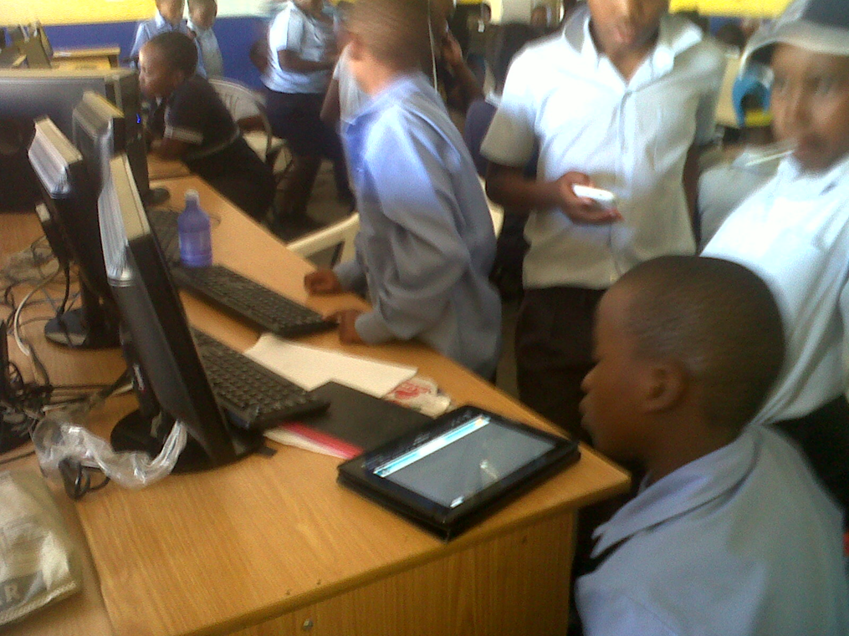

Εικόνα που περιέχει άτομο, εσωτερικό, δάπεδο, γυναίκα

Η περιγραφή δημιουργήθηκε με πολύ υψηλή αξιοπιστίαΕικόνα που περιέχει κείμενο, μαυροπίνακας

Η περιγραφή δημιουργήθηκε με υψηλή αξιοπιστία